create table students
(
id int identity(1,1),
name nvarchar(30),
age int,
project nvarchar(30),
score int
)

insert into students values('大明','18','语文',80)
insert into students values('大明','18','数学',75)
insert into students values('大明','18','英语',99)
insert into students values('陈真','28','语文',80)
insert into students values('陈真','28','法文',80)
insert into students values('陈真','28','语文',66)
insert into students values('张三','18','语文',33)
insert into students values('张三','18','语文',29)
insert into students values('张三','18','语文',88)
insert into students values('张三','18','数学',88)
insert into students values('张三','18','数学',88)
insert into students values('李四','90','语文',59)
--问题；
--1、统计重复学习同一课程的人有哪些，展示列表需显示：姓名，课程，重复次数
最后得出结果；
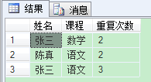

--2、这四人的年龄相加是多少？
最后得出结果；
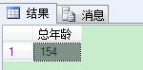
--3、删除课程重复的数据。同一个人如：重复语文，只保留一条数据;
删除数据后得出结果；
